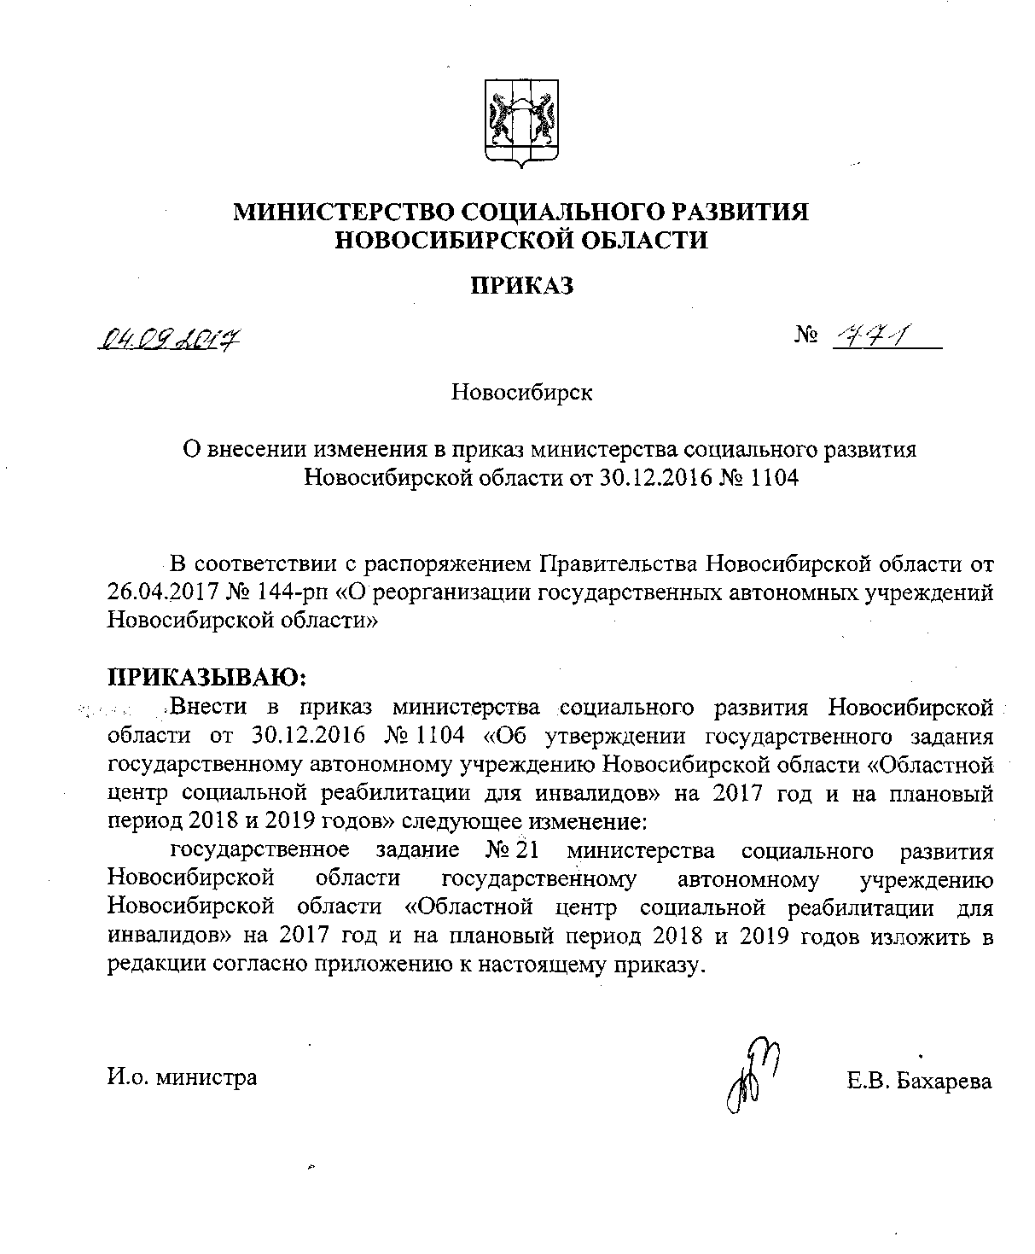
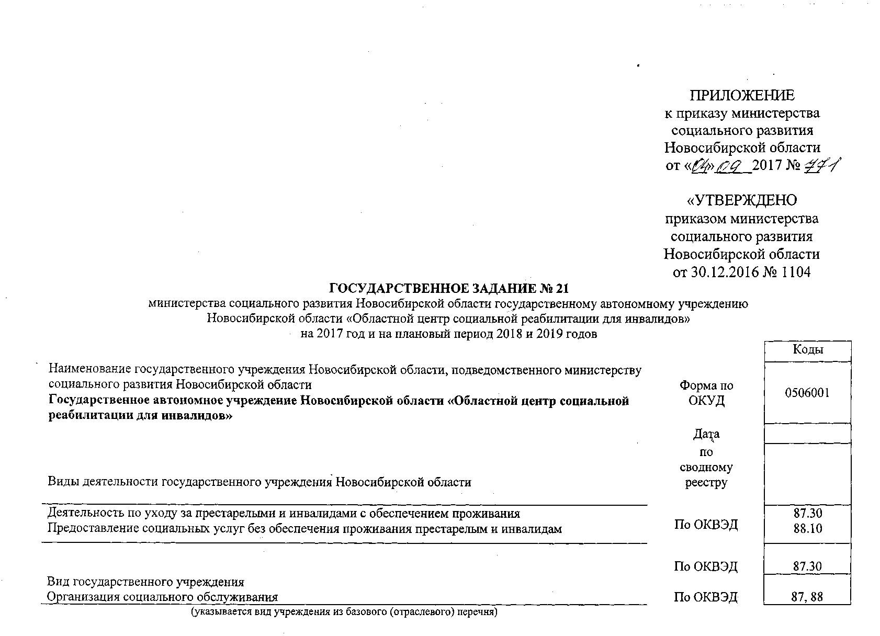

ПРИЛОЖЕНИЕ
к приказу министерства социального развития Новосибирской области
от «__»_____2017 № __

«УТВЕРЖДЕНО
приказом министерства социального развития Новосибирской области
от 30.12.2016 № 1104
ГОСУДАРСТВЕННОЕ ЗАДАНИЕ № 21
министерства социального развития Новосибирской области государственному автономному учреждению
Новосибирской области «Областной центр социальной реабилитации для инвалидов»
на 2017 год и на плановый период 2018 и 2019 годов
 |  | Коды
Наименование государственного учреждения Новосибирской области, подведомственного министерству социального развития Новосибирской области  Государственное автономное учреждение Новосибирской области «Областной центр социальной реабилитации для инвалидов» | Форма по  ОКУД | 0506001
 | Дата
Виды деятельности государственного учреждения Новосибирской области | по  сводному  реестру
Деятельность по уходу за престарелыми и инвалидами с обеспечением проживания  Предоставление социальных услуг без обеспечения проживания престарелым и инвалидам | По ОКВЭД | 87.30  88.10
 | По ОКВЭД | 87.30
Часть 1. Сведения об оказываемых государственных услугах
Раздел 1

1. Наименование государственной услуги |  | Уникальный  номер по  базовому  (отраслевому)  перечню
Предоставление социального обслуживания в стационарной форме |  | Уникальный  номер по  базовому  (отраслевому)  перечню | 22.045.0
2. Категории потребителей государственной услуги |  | Уникальный  номер по  базовому  (отраслевому)  перечню | 22.045.0
№  п/п | Наименование категорий потребителей
1. | Гражданин при наличии иных обстоятельств, которые нормативными правовыми актами субъектов Российской Федерации признаны ухудшающими или способны ухудшить условия его жизнедеятельности

3. Показатели, характеризующие объем и качество государственной услуги:
3.1. Показатели, характеризующие качество государственной услуги:
Уникальный номер реестровой записи | Показатель, характеризующий содержание государственной услуги |  | Показатель, характеризующий условия (формы) оказания государственной услуги | Показатель качества государственной услуги |  |  | Значение показателя качества государственной услуги
Уникальный номер реестровой записи |  |  |  | наименование показателя | единица измерения по ОКЕИ |  | 2017 год (очередной финансовый год) | 2018 год (1-й год планового периода) | 2019 год  (2-й год планового периода)
Уникальный номер реестровой записи | Виды социальных услуг 1  (наименование показателя) | Категории 4  (наименование показателя) | Очно  (наименование показателя) | наименование показателя | наименование | код | 2017 год (очередной финансовый год) | 2018 год (1-й год планового периода) | 2019 год  (2-й год планового периода)
1 | 2 | 3 | 4 | 5 | 6 | 7 | 8 | 9 | 10
500000000120058170322045001001800001000100101 | Предоставление социального обслуживания в стационарной форме включая оказание социально-бытовых услуг, социально-медицинских услуг, социально-психологических услуг, социально-педагогических услуг, социально-трудовых услуг, социально-правовых услуг, услуг в целях повышения коммуникативного потенциала получателей социальных услуг, имеющих ограничения жизнедеятельности, в том числе детей-инвалидов | Гражданин при наличии иных обстоятельств, которые нормативными правовыми актами субъектов Российской Федерации признаны ухудшающими или способны ухудшить условия его жизнедеятельности | Очно | 001. Доля получателей социальных услуг, получающих социальные услуги от общего числа получателей социальных услуг, находящихся на социальном обслуживании в организации | Процент | 744 | 100% | - | -
 |  |  |  | 002. Количество нарушений санитарного законодательства в отчетном году, выявленных при проведении проверок | Процент | 744 | 100% | - | -
 |  |  |  | 003. Удовлетворенность получателей социальных услуг в оказанных социальных услугах | Процент | 744 | 100% | - | -
 |  |  |  | 004. Укомплектование организации специалистами, оказывающими социальные услуги | Процент | 744 | 100% | - | -
 |  |  |  | 005. Повышение качества социальных услуг и эффективности их оказания (определяется исходя из мероприятий, направленных на совершенствование деятельности организации при предоставлении социального обслуживания) | Процент | 744 | 100% | - | -
 |  |  |  | 006. Доступность получения социальных услуг в организации (возможность сопровождения получателя социальных услуг при передвижении по территории учреждения социального обслуживания, а также при пользовании услугами; возможность для самостоятельного передвижения по территории учреждения социального обслуживания, входа, выхода и перемещения внутри такой организации (в том числе для передвижения в креслах-колясках), для отдыха в сидячем положении, а также доступное размещение оборудования и носителей информации; дублирование текстовых сообщений голосовыми сообщениями, оснащение учреждения социального обслуживания знаками, выполненными рельефно-точечным шрифтом Брайля, ознакомление с их помощью с надписями, знаками и иной текстовой и графической информацией на территории учреждения; дублирование голосовой информации текстовой информацией, надписями и (или) световыми сигналами, информирование о предоставляемых социальных услугах с использованием русского жестового языка (сурдоперевода); оказание иных видов посторонней помощи | Процент | 744 | 100% | - | -
допустимые (возможные) отклонения от установленных показателей качества государственной услуги, в пределах которых государственное задание считается выполненным (процентов): 5%.

3.2. Показатели, характеризующие объем государственной услуги:
Уникальный номер реестровой записи | Показатель, характеризующий содержание государственной услуги |  | Показатель, характеризующий условия (формы) оказания государственной услуги | Показатель объема государственной услуги |  |  | Значение  показателя объема государственной услуги |  |  | Среднегодовой размер платы (цена, тариф)
Уникальный номер реестровой записи |  |  |  | Наименование показателя | единица измерения  по ОКЕИ |  | 2017 год (очередной финансовый год) | 2018 год  (1-й год планового периода) | 2019 год  (2-й год планового периода) | 2017 год (очередной финансовый год) | 2018 год  (1-й год планового периода) | 2019 год  (2-й год планового периода)
Уникальный номер реестровой записи | Виды социальных услуг 1  (наименование показателя) | Категории 4  (наименование показателя) | Очно  (наименование показателя) | Наименование показателя | наименование | код
1 | 2 | 3 | 4 | 5 | 6 | 7 | 8 | 9 | 10 | 11 | 12 | 13
500000000120058170322045001001800001000100101 | Предоставление социального обслуживания в стационарной форме включая оказание социально-бытовых услуг, социально-медицинских услуг, социально-психологических услуг, социально-педагогических услуг, социально-трудовых услуг, социально-правовых услуг, услуг в целях повышения коммуникативного потенциала получателей социальных услуг, имеющих ограничения жизнедеятельности, в том числе детей-инвалидов | Гражданин при наличии иных обстоятельств, которые нормативными правовыми актами субъектов Российской Федерации признаны ухудшающими или способны ухудшить условия его жизнедеятельности | Очно | 001. Численность граждан, получивших социаль  ные услуги | Человек | 792 | 11 | - | - | В соответствии с приказом департамента по тарифам Новосибирской области от 29.12.2014 № 502-ТС «Об установлении предельных максимальных тарифов на социальные услуги, предоставляемые поставщиком социальных услуг получателям социальных услуг на территории Новосибирской области»
допустимые (возможные) отклонения от установленных показателей объема государственной услуги, в пределах которых государственное задание считается выполненным (процентов): 5%.

4. Нормативные правовые акты, устанавливающие размер платы (цену, тариф) либо порядок ее (его) установления:
Нормативный правовой акт
вид | принявший орган | дата | номер | наименование
1 | 2 | 3 | 4 | 5
Приказ | Департамент по тарифам Новосибирской области | 29.12.2014 | 502-ТС | Об установлении предельных максимальных тарифов на социальные услуги, предоставляемые поставщиками социальных услуг получателям социальных услуг на территории Новосибирской области
5. Порядок оказания государственной услуги:
5.1. Нормативные правовые акты, регулирующие порядок оказания государственной услуги
- Федеральный закон от 28.12.2013 № 442-ФЗ «Об основах социального обслуживания граждан в Российской Федерации»;
- Федеральный закон от 24.11.1995 № 181-ФЗ «О социальной защите инвалидов в Российской Федерации»;
- приказ министерства социального развития Новосибирской области от 31.10.2014 № 1288 «Об утверждении Порядка предоставления социальных услуг поставщиками социальных услуг в Новосибирской области»;
- приказ министерства социального развития Новосибирской области от 23.12.2014 № 1446 «Об утверждении Стандартов социальных услуг, предоставляемых поставщиками социальных услуг».
5.2. Порядок информирования потенциальных потребителей государственной услуги:
Способ информирования | Состав размещаемой информации | Частота обновления информации
1 | 2 | 3
Информационные стенды в учреждениях, предоставляющих государственную услугу | Информация о правилах предоставления государственной услуги, порядке получения информации по вопросам предоставления государственной услуги | По мере изменения действующего законодательства
Информационно-телекоммуникационные сети общего пользования (в том числе на интернет-сайте министерства) |  | По мере изменения действующего законодательства

Раздел 2

1. Наименование государственной услуги |  | Уникальный  номер по  базовому  (отраслевому)  перечню
Предоставление социального обслуживания в полустационарной форме |  | Уникальный  номер по  базовому  (отраслевому)  перечню | 22.046.0
2. Категории потребителей государственной услуги |  | Уникальный  номер по  базовому  (отраслевому)  перечню | 22.046.0
№  п/п | Наименование категорий потребителей
1. | Гражданин при наличии иных обстоятельств, которые нормативными правовыми актами субъектов Российской Федерации признаны ухудшающими или способны ухудшить условия его жизнедеятельности

3. Показатели, характеризующие объем и качество государственной услуги:
3.1. Показатели, характеризующие качество государственной услуги:
Уникальный номер реестровой записи | Показатель, характеризующий содержание государственной услуги |  | Показатель, характеризующий условия (формы) оказания государственной услуги | Показатель качества государственной услуги |  |  | Значение показателя качества государственной услуги
Уникальный номер реестровой записи |  |  |  | наименование показателя | единица измерения по ОКЕИ |  | 2017 год (очередной финансовый год) | 2018 год (1-й год планового периода) | 2019 год  (2-й год планового периода)
Уникальный номер реестровой записи | Виды социальных услуг 1  (наименование показателя) | Категории 4  (наименование показателя) | Очно  (наименование показателя) | наименование показателя | наименование | код | 2017 год (очередной финансовый год) | 2018 год (1-й год планового периода) | 2019 год  (2-й год планового периода)
1 | 2 | 3 | 4 | 5 | 6 | 7 | 8 | 9 | 10
500000000120058170322046001001800001009100101 | Предоставление социального обслуживания в полустационарной форме включая оказание социально-бытовых услуг, социально-медицинских услуг, социально-психологических услуг, социально-педагогических услуг, социально-трудовых услуг, социально-правовых услуг, услуг в целях повышения коммуникативного потенциала получателей социальных услуг, имеющих ограничения жизнедеятельности, в том числе детей-инвалидов, срочных социальных услуг | Гражданин при наличии иных обстоятельств, которые нормативными правовыми актами субъектов Российской Федерации признаны ухудшающими или способны ухудшить условия его жизнедеятельности | Очно | 001. Доля получателей социальных услуг, получающих социальные услуги от общего числа получателей социальных услуг, находящихся на социальном обслуживании в организации | Процент | 744 | 100% | - | -
 |  |  |  | 002. Количество нарушений санитарного законодательства в отчетном году, выявленных при проведении проверок | Процент | 744 | 100% | - | -
 |  |  |  | 003. Удовлетворенность получателей социальных услуг в оказанных социальных услугах | Процент | 744 | 100% | - | -
 |  |  |  | 004. Укомплектование организации специалистами, оказывающими социальные услуги | Процент | 744 | 100% | - | -
 |  |  |  | 005. Повышение качества социальных услуг и эффективности их оказания (определяется исходя из мероприятий, направленных на совершенствование деятельности организации при предоставлении социального обслуживания) | Процент | 744 | 100% | - | -
 |  |  |  | 006. Доступность получения социальных услуг в организации (возможность сопровождения получателя социальных услуг при передвижении по территории учреждения социального обслуживания, а также при пользовании услугами; возможность для самостоятельного передвижения по территории учреждения социального обслуживания, входа, выхода и перемещения внутри такой организации (в том числе для передвижения в креслах-колясках), для отдыха в сидячем положении, а также доступное размещение оборудования и носителей информации; дублирование текстовых сообщений голосовыми сообщениями, оснащение учреждения социального обслуживания знаками, выполненными рельефно-точечным шрифтом Брайля, ознакомление с их помощью с надписями, знаками и иной текстовой и графической информацией на территории учреждения; дублирование голосовой информации текстовой информацией, надписями и (или) световыми сигналами, информирование о предоставляемых социальных услугах с использованием русского жестового языка (сурдоперевода); оказание иных видов посторонней помощи | Процент | 744 | 100% | - | -
допустимые (возможные) отклонения от установленных показателей качества государственной услуги, в пределах которых государственное задание считается выполненным (процентов): 5%.

3.2. Показатели, характеризующие объем государственной услуги:
Уникальный номер реестровой записи | Показатель, характеризующий содержание государственной услуги |  | Показатель, характеризующий условия (формы) оказания государственной услуги | Показатель объема государственной услуги |  |  | Значение  показателя объема государственной услуги |  |  | Среднегодовой размер платы (цена, тариф)
Уникальный номер реестровой записи |  |  |  | Наименование показате  ля | единица измерения  по ОКЕИ |  | 2017 год (очередной финансовый год) | 2018 год  (1-й год планового периода) | 2019 год  (2-й год планового периода) | 2017 год (очередной финансовый год) | 2018 год  (1-й год планового периода) | 2019 год  (2-й год планового периода)
Уникальный номер реестровой записи | Виды социальных услуг 1  (наименование показателя) | Категории 4  (наименование показателя) | Очно  (наименование показателя) | Наименование показате  ля | наименование | код
1 | 2 | 3 | 4 | 5 | 6 | 7 | 8 | 9 | 10 | 11 | 12 | 13
500000000120058170322046001001800001009100101 | Предоставление социального обслуживания в полустационарной форме включая оказание социально-бытовых услуг, социально-медицинских услуг, социально-психологических услуг, социально-педагогических услуг, социально-трудовых услуг, социально-правовых услуг, услуг в целях повышения коммуникативного потенциала получателей социальных услуг, имеющих ограничения жизнедеятельности, в том числе детей-инвалидов, срочных социальных услуг | Гражданин при наличии иных обстоятельств, которые нормативными правовыми актами субъектов Российской Федерации признаны ухудшающими или способны ухудшить условия его жизнедеятельности | Очно | 001. Численность граждан, получив  ших социальные услуги | Чело  век | 792 | 22 | - | - | В соответствии с приказом департамента по тарифам Новосибирской области от 29.12.2014 № 502-ТС «Об установлении предельных максимальных тарифов на социальные услуги, предоставляемые поставщиком социальных услуг получателям социальных услуг на территории Новосибирской области»
допустимые (возможные) отклонения от установленных показателей объема государственной услуги, в пределах которых государственное задание считается выполненным (процентов): 5%.

4. Нормативные правовые акты, устанавливающие размер платы (цену, тариф) либо порядок ее (его) установления:
Нормативный правовой акт
вид | принявший орган | дата | номер | наименование
1 | 2 | 3 | 4 | 5
Приказ | Департамент по тарифам Новосибирской области | 29.12.2014 | 502-ТС | Об установлении предельных максимальных тарифов на социальные услуги, предоставляемые поставщиками социальных услуг получателям социальных услуг на территории Новосибирской области
5. Порядок оказания государственной услуги:
5.1. Нормативные правовые акты, регулирующие порядок оказания государственной услуги
- Федеральный закон от 28.12.2013 № 442-ФЗ «Об основах социального обслуживания граждан в Российской Федерации»;
- Федеральный закон от 24.11.1995 № 181-ФЗ «О социальной защите инвалидов в Российской Федерации»;
- приказ министерства социального развития Новосибирской области от 31.10.2014 № 1288 «Об утверждении Порядка предоставления социальных услуг поставщиками социальных услуг в Новосибирской области»;
- приказ министерства социального развития Новосибирской области от 23.12.2014 № 1446 «Об утверждении Стандартов социальных услуг, предоставляемых поставщиками социальных услуг».
5.2. Порядок информирования потенциальных потребителей государственной услуги:
Способ информирования | Состав размещаемой информации | Частота обновления информации
1 | 2 | 3
Информационные стенды в учреждениях, предоставляющих государственную услугу | Информация о правилах предоставления государственной услуги, порядке получения информации по вопросам предоставления государственной услуги | По мере изменения действующего законодательства
Информационно-телекоммуникационные сети общего пользования (в том числе на интернет-сайте министерства) |  | По мере изменения действующего законодательства

Раздел 3
1. Наименование государственной услуги |  | Уникальный  номер по  базовому  (отраслевому)  перечню
Организация и проведение культурно-массовых мероприятий |  | Уникальный  номер по  базовому  (отраслевому)  перечню | 07.010.0
2. Категории потребителей государственной услуги |  | Уникальный  номер по  базовому  (отраслевому)  перечню | 07.010.0
№  п/п | Наименование категорий потребителей
1. | Физические лица
2. | Юридические лица

3. Показатели, характеризующие объем и качество государственной услуги:
3.1. Показатели, характеризующие качество государственной услуги:
Уникальный номер реестровой записи | Показатель, характеризующий содержание государственной услуги |  | Показатель, характеризующий условия (формы) оказания государственной услуги | Показатель качества государственной услуги |  |  | Значение показателя качества государственной услуги
Уникальный номер реестровой записи |  |  |  | наименование показателя | единица измерения по ОКЕИ |  | 2017 год (очередной финансовый год) | 2018 год (1-й год планового периода) | 2019 год  (2-й год планового периода)
Уникальный номер реестровой записи | Типы мероприятий  (наименование показателя) | -  (наименование показателя) | -  (наименование показателя) | наименование показателя | наименование | код | 2017 год (очередной финансовый год) | 2018 год (1-й год планового периода) | 2019 год  (2-й год планового периода)
1 | 2 | 3 | 4 | 5 | 6 | 7 | 8 | 9 | 10
500000000120058170307010000300000000000103201 | Методические  (семинар, конференция) | - | - | 001. Доля граждан, получивших методическую помощь, от общего количества граждан, обратившихся в учреждение за отчетный период | Процент | 744 | 100% | - | -
допустимые (возможные) отклонения от установленных показателей качества государственной услуги, в пределах которых государственное задание считается выполненным (процентов): 5%.
3.2. Показатели, характеризующие объем государственной услуги:
Уникальный номер реестровой записи | Показатель, характеризующий содержание государственной услуги |  | Показатель, характеризующий условия (формы) оказания государственной услуги | Показатель объема государственной услуги |  |  | Значение  показателя объема государственной услуги |  |  | Среднегодовой размер платы (цена, тариф)
Уникальный номер реестровой записи |  |  |  | Наименование показателя | единица измерения  по ОКЕИ |  | 2017 год (очередной финансовый год) | 2018 год  (1-й год планового периода) | 2019 год  (2-й год планового периода) | 2017 год (очередной финансовый год) | 2018 год  (1-й год планового периода) | 2019 год  (2-й год планового периода)
Уникальный номер реестровой записи | Типы мероприятий  (наименование показателя) | -  (наименование показателя) | -  (наименование показателя) | Наименование показателя | наименование | код
1 | 2 | 3 | 4 | 5 | 6 | 7 | 8 | 9 | 10 | 11 | 12 | 13
500000000120058170307010000300000000000103201 | Методические  (семинар, конференция) | - | - | 001. Количество мероприятий | Единиц | 642 | 2 | - | - | -
допустимые (возможные) отклонения от установленных показателей объема государственной услуги, в пределах которых государственное задание считается выполненным (процентов): 5%.

4. Нормативные правовые акты, устанавливающие размер платы (цену, тариф) либо порядок ее (его) установления:
Нормативный правовой акт
вид | принявший орган | дата | номер | наименование
1 | 2 | 3 | 4 | 5
- | - | - | - | -
5. Порядок оказания государственной услуги:
5.1. Нормативные правовые акты, регулирующие порядок оказания государственной услуги
- Федеральный закон от 28.12.2013 № 442-ФЗ «Об основах социального обслуживания граждан в Российской Федерации»;
- Федеральный закон от 24.11.1995 № 181-ФЗ «О социальной защите инвалидов в Российской Федерации»;
- приказ министерства социального развития Новосибирской области от 31.10.2014 № 1288 «Об утверждении Порядка предоставления социальных услуг поставщиками социальных услуг в Новосибирской области»;
- приказ министерства социального развития Новосибирской области от 23.12.2014 № 1446 «Об утверждении Стандартов социальных услуг, предоставляемых поставщиками социальных услуг».
5.2. Порядок информирования потенциальных потребителей государственной услуги:
Способ информирования | Состав размещаемой информации | Частота обновления информации
1 | 2 | 3
Информационные стенды в учреждениях, предоставляющих государственную услугу | Информация о правилах предоставления государственной услуги, порядке получения информации по вопросам предоставления государственной услуги | По мере изменения действующего законодательства
Информационно-телекоммуникационные сети общего пользования (в том числе на интернет-сайте министерства) |  | По мере изменения действующего законодательства
Часть 2. Сведения о выполняемых работах
Нет
Часть 3. Прочие сведения о государственном задании
1. Основание для досрочного прекращения выполнения государственного задания: предписание органа государственного контроля (надзора); ликвидация учреждения; реорганизация учреждения.
2. Иная информация, необходимая для выполнения (контроля за выполнением) государственного задания:
2.1. Категория граждан, являющихся получателями социальных услуг:
№  п/п | Наименование категорий граждан
1. | Инвалиды, имеющие индивидуальную программу реабилитации (ИПР)
2.2. Требования к материально-техническому обеспечению:
2.2.1. По адресу: г. Новосибирск, ул. Дунаевского, д. 17а:
- помещения для проживания – на  - помещения для питания  - помещения для клубной и кружковой работы  - кабинет ЛФК | 17 койко-мест  22,8 кв.м.  39,4 кв.м.  39,3 кв.м.
- физиокабинет  - кабинет гидромассажа  - массажный кабинет  - кабинет психолога  - кабинет специалистов по социальной работе  - иные помещения для реабилитационных мероприятий | 19,6 кв.м.  14,0 кв.м.  8,9 кв.м.  15,2 кв.м.  12,2 кв.м.  127,8 кв.м.
2.2.2. По адресу: г. Новосибирск, ул. Планировочная, д. 58:
- помещения для клубной и кружковой работы  - кабинет ЛФК  - кабинет психолога  - кабинет специалистов по социальной работе и профориентации | 13,4 кв.м.  18,8 кв.м.  10,8 кв.м.  22,9 кв.м.
2.3. Обеспечение санитарно-гигиенических норм в помещениях учреждения в соответствии с требованиями СанПиН 2.1.3.2630-10 «Санитарно-эпидемиологические требования к организациям, осуществляющим медицинскую деятельность», утвержденные постановлением Главного государственного санитарного врача Российской Федерации от 18.05.2010 № 58.
2.4. В учреждении должны создаваться условия для беспрепятственного доступа инвалидов (пандусы, перила, поручни) в соответствии со «СП 59.13330.2012. Свод правил. Доступность зданий и сооружений для маломобильных групп населения. Актуализированная редакция СНиП 35-01-2001», утвержденным Приказом Минрегиона России от 27.12.2011 № 605.
2.5. Техническое оснащение учреждения должно соответствовать требованиям ГОСТ Р 52882-2007 «Социальное обслуживание населения. Специальное техническое оснащение учреждений социального обслуживания», утвержденного Приказом Ростехрегулирования от 27.12.2007 № 560-ст. Размеры и состояние помещений должны отвечать требованиям санитарно-гигиенических норм, санитарных норм по контролю за уровнем шума и вибрацией; правилам противопожарной безопасности и безопасности труда персонала, жизни и здоровья граждан.
2.6. Учреждение оснащено постоянно действующей телефонной связью (количество телефонных номеров - 4 шт.).
3. Порядок контроля за исполнением государственного задания:
№  п/п | Формы контроля | Периодичность | Областные исполнительные органы государственной власти, осуществляющие контроль за оказанием услуг
1. | Мониторинг исполнения государственного задания путем анализа отчетов | Ежеквартально | Министерство социального развития Новосибирской области
2. | Плановый контроль | Не реже 1 раза в 2 года | Министерство социального развития Новосибирской области
3. | Оперативный контроль | По мере необходимости | Министерство социального развития Новосибирской области
4. Требования к отчетности об исполнении государственного задания:
4.1. Периодичность представления отчетов о выполнении государственного задания. Отчетность предоставляется ежеквартально.
4.2. Сроки представления отчетов о выполнении государственного задания. Ежемесячно в срок до 5 числа месяца, следующего за отчетным кварталом.
5. Иные показатели, связанные с выполнением государственного задания:
5.1. Объем основных видов социальных услуг на очередной финансовый год:
№ п/п | Наименование социальных услуг | Количество потребителей (мест) | Средний объем услуг на 1 обслуживаемого в год | Количество услуг |  |  |  | Всего услуг за год
 |  |  |  | I квартал | II квартал | III квартал | IV квартал | Всего услуг за год
Предоставление социального обслуживания в стационарной форме
1. | Предоставление социального обслуживания инвалидам при наличии индивидуальной программы реабилитации (ИПР) в стационарной форме
1.1. | Социально-бытовые услуги | 11 | 1428 | 6237 | 6237 | 3234 | - | 15708
1.2. | Социально-медицинские услуги | 11 | 556 | 2427 | 2427 | 1258 | - | 6112
1.3. | Социально-психологические услуги | 11 | 210 | 918 | 918 | 476 | - | 2312
1.4. | Социально-педагогические услуги | 11 | 175 | 765 | 765 | 397 | - | 1927
1.5. | Социально-трудовые услуги | 11 | 41 | 180 | 180 | 93 | - | 453
1.6. | Социально-правовые услуги | 11 | 71 | 306 | 306 | 159 | - | 771
1.7. | Услуги в целях повышения коммуникативного потенциала получателей социальных услуг, имеющих ограничения жизнедеятельности, в том числе детей-инвалидов | 11 | 321 | 1404 | 1404 | 728 | - | 3536
 | ИТОГО | 11 | 2802 | 12237 | 12237 | 6345 | - | 30819
Предоставление социального обслуживания в полустационарной форме
2. | Предоставление социального обслуживания инвалидам при наличии индивидуальной программы реабилитации (ИПР) в полустационарной форме дневного пребывания
2.1. | Социально-бытовые услуги | 22 | 19 | 99 | 99 | 51 | - | 249
2.2. | Социально-медицинские услуги | 22 | 236 | 2061 | 2061 | 1069 | - | 5191
2.3. | Социально-психологические услуги | 22 | 204 | 1782 | 1782 | 924 | - | 4488
2.4. | Социально-педагогические услуги | 22 | 184 | 1611 | 1611 | 835 | - | 4057
2.5. | Социально-трудовые услуги | 22 | 33 | 288 | 288 | 149 | - | 725
2.6. | Социально-правовые услуги | 22 | 68 | 594 | 594 | 308 | - | 1496
2.7. | Услуги в целях повышения коммуникативного потенциала получателей социальных услуг, имеющих ограничения жизнедеятельности, в том числе детей-инвалидов | 22 | 199 | 1743 | 1743 | 904 | - | 4390
 | ИТОГО | 22 | 943 | 8178 | 8178 | 4240 | - | 20596
 | ВСЕГО | 33 |  | 20415 | 20415 | 10585 | - | 51415
* для учреждений социального обслуживания населения ».

